Государственное бюджетное профессионального образовательное учреждение

«Магаданский политехнический техникум»

Учебное пособие
по дисциплине «Нормоконтроль проектов»

для специальности 13.02.11 Техническая эксплуатация и обслуживание электрического и электромеханического оборудования (по отраслям)

Автор: преподаватель ГБПОУ МПТ

___________ Коновалов О.Ю.

Магадан 2020

ВВЕДЕНИЕ

- современной технике широко распространены машины, агрегаты, работа которых определяется совокупностью действия механических и электрических устройств. Изучение принципа действия таких сложных изделий по чертежам (сборочным, электромонтажным и т.д.) весьма затруднительно. Поэтому кроме чертежей часто составляют схемы электротехнического устройства.
При проектировании электротехнического объекта (прибора, аппарата и т.п.) чертежи, схемы и описания рассматриваются как технические документы, содержащие определенную информацию. Документация, выпускаемая в процессе проектирования, носит название проектно-конструкторской или конструкторской документации.
Конструкторская документация определяет устройство и состав изделия, содержит необходимые данные для его изготовления и контроля. Биды конструкторских документов устанавливает ГОСТ 2.102-68. К графической конструкторской документации относятся чертежи и схемы.
Чертеж — документ, содержащий изображение электротехнического изделия и другие данные, поясняющие функциональное назначение изделия и связи ме>кду составными частями.

Схема — графический конструкторский документ, на котором показаны в виде условных изображений или обозначений составные части изделия и связи между ними.
Текстовые конструкторские документы содержат словесную описательную информацию. Текстовый документ оформляется в виде сплошного текста (технические условия, пояснительные записки и т.п.) или текста, разбитого на графы (спецификации, ведомости, таблицы и т. п.).
- настоящее время существует более 23 тысяч действующих государственных стандартов, которые подразделяются на 26 систем, определяющих правила оформления технической документации. Основная среди них — Единая система конструкторской документации (ЕСКД), составной частью которой являются стандарты на условные графические обозначения в схемах, на правила выполнения электрических принципиальных схем (ГОСТ 2.701-84 ... ГОСТ 2.797-81). ЕСКД дает единую обязательную систему построения изображений, единые правила выполнения и оформления чертежей. Данное задание является заключительным в курсе инженерной графики и подготовительным для выполнения графической части курсовых работ по специальным дисциплинам и дипломной работы.

6

- ОПРЕДЕЛЕНИЯ, ТЕРМИНЫ

Схемы носят условный характер, однако позволяют лаконично и выразительно излагать инженерную мысль с помощью символики и условных обозначений и должны содержать сведения в объеме, достаточном для изготовления и эксплуатации изделия. Схемы существенно отличаются от проекционных изображений, так как в основу графического изображения элементов, составляющих изделие, положен не проекционный принцип, а условные изображения и знаки. Плоскостные условные графические изображения позволяют сократить объем графической работы и предельно просто передать содержание схемы.

Схема — графический конструкторский документ, на котором показаны в виде условных изображений или обозначений составные части изделия и связи между ними (ГОСТ 2.102-68).
При выполнении схемы используют следующие термины:

Элемент схемы — составная часть схемы, которая выполняет определенную функцию в изделии и не может быть разделена на части, имеющие самостоятельное функциональное назначение (резистор, трансформатор, антенна и т.п.),

Устройство — совокупность элементов, представляющих единую конструкцию (блок, плата и т.п.). Устройство может не иметь в изделии определенного функционального назначения.
Функциональная группа — совокупность элементов, выполняющих в изделии определенную функцию и не объединенных в единую конструкцию.

Функциональная часть — элемент, функциональная группа и устройство, выполняющие определенную функцию.
Функциональная цепь — линия, канал, тракт определенного функционального назначения (канал звука, видеоканал и т.п.).
Линия взаимосвязи (или связи) — отрезок линии, указывающий на наличие связи между функциональными частями изделия.

Установка — условное наименование объекта в энергетических сооружениях, на который выпускается схема.

- ВИДЫ И ТИПЫ СХЕМ

Правила выполнения схем, условные графические изображения и обозначения их элементов установлены стандартами седьмой классификационной группы ЕСКД (ГОСТ 2.701-84 и последующие).

Классификация схем изделий всех отраслей промышленности, согласно ГОСТ 2.701-84 «Схемы. Виды и типы, Общие требования к выполнении» приведена в таблице 1.

7

 | Классификация схем | Таблица 1
Признак классификации | Схемы | Обозначение
 | Вакуумные | В
 | Гидравлические | Г
 | Деления | Е
Виды схем в зависимости | Кинематические | К
 | Оптические | Л
от видов элементов и
 | Пневматические | П
связей
 | Комбинированные | С
 | Энергетические | Р
 | Газовые | Х
 | Электрические | Э
 | Структурные | 1
 | Функциональные | 2
 | Принципиальные | 3
Типы схем в зависимости | Соединений (монтажные) | 4
 | Подключения | 5
от основного назначения
 | Общие | 6
 | Расположения | 7
 | Прочие | 8
 | Объединенные | 0

Наименование схемы определяется ее видом и типом. Примеры кодов:

схема электрическая принципиальная-Э3,
схема гидравлическая соединений - Г4,
схема электрическая соединений и подключений-ЭД.

Структурная схема определяет основные функциональные части изделия, их назначение и взаимосвязи. Функциональные части изображают 1 на схеме в виде прямоугольников или иных плоских фигур с вписанными в них обозначениями типов элементов. Ход рабочего процесса поясняют линиями взаимосвязи со стрелками в соответствии с ГОСТ 2.721-74.

Функциональная схема поясняет определенные процессы, протекающие в отдельных цепях изделия или изделии в целом, Используется для изучения принципа работы изделия, а также при наладке, регулировке, контроле и ремонте изделия.

Принципиальная схема (полная) определяет полный состав элементов и связей между ними и дает представление о принципах работы изделия. Служит для разработки других конструкторских документов, например, чертежей печатных плат, монтажных схем, а также изучения принципов работы изделия при его наладке и эксплуатации.

8

Схема соединений (монтажная) показывает порядок соединения составных частей изделия, состав элементов соединений (проводов, жгутов, трубопроводов),места присоединений, ввода и вывода.

Схема подключения показывает внешние подключения изделия. Ею пользуются при разработке других конструкторских документов, а также для осуществления подключений изделий и при их эксплуатации.
Общая схема определяет составные части комплекса и соединения их между собой на месте эксплуатации . Ею пользуются при ознакомлении с комплексами, а также при их контроле и эксплуатации.
Схема расположения определяет относительное расположение составных частей изделия, а при необходимости также проводов, жгутов, кабелей, трубопроводов и т.п. Ее используют при разработке других конструкторских документов, а также при изготовлении и эксплуатации изделий.

Основное внимание в методических указаниях уделено средствам рационального графического изображения и оформления принципиальных схем, так как они наиболее сложны в исполнении и чаще других видов используются в курсовом и дипломном проектировании.

- ПРАВИЛА ВЫПОЛНЕНИЯ СХЕМ

3.1. Общие требования к выполнению схем

Комплектность схем (номенклатура) на изделие определяется разработчиком в зависимости от особенностей изделия. При этом количество типов схем на изделие определяют минимальным количеством, но в совокупности они должны содержать сведения в объеме, достаточном для проектирования, изготовления и ремонта изделия.

Форматы листов схем выбирают в соответствии с требованиями, установленными в ГОСТ 2.301-б8, при этом основные форматы являются предпочтительными. Выбранный формат должен обеспечивать компактное выполнение схемы, не нарушая ее наглядности и удобства пользования ею.

Наименование схемы вписывают в графу 1 основной надписи (форма 1 по ГОСТ 2.104-68) после наименования изделия, для которого выполняется схема, шрифтом меньшего размера, чем наименование изделия.
Каждой схеме присваивают код, состоящий из буквы, определяющей нид схемы, и цифры, обозначающей тип схемы (см. раздел 2, таблица).

ГОСТ 2.701- 84 предусматривает следующие основные требования к выполнению схем:

схемы выполняются без соблюдения масштаба и действительного расположения составных частей изделия (установки);

9

допускается располагать условные графические обозначения >лементов на схеме в том же порядке, в котором они расположены в изделии, при условии, что это не затруднит чтение схемы;

графические обозначения элементов и соединяющие их линии располагают на схеме таким образом, чтобы обеспечить наилучшее представление о структуре изделия и взаимодействии его составных частей.

Каждая схема сопровождается перечнем элементов, который помещают на первом листе схемы или выполняют в виде самостоятельного документа (см. раздел 3.5).
На схемах допускается приводить различные технические данные, характер которых определяется видом и типом схемы. Эти сведения помещают около графических обозначений (по возможности справа или свсрху) или на свободном поле схемы (по возможности над основной надписью). Около графических обозначений элементов и устройств помешают, в частности, номинальные значения их параметров, а на свободном поле — диаграммы, таблицы, текстовые указания.

3.2. Линии схем

Линии связи должны состоять из горизонтальных и вертикальных отрезков

- минимальным количеством изломов и взаимных пересечений. В отдельных случаях допускается применять наклонные отрезки линий связи, ограничивая, по возможности их длину.

Расстояние между соседними параллельными линиями связи должно быть не менее 3 мм.

Линии связи показывают, как правило, полностью. Можно обрывать линии связи, если они затрудняют чтение чертежа. Обрывы линий связи заканчивают стрелками, Около стрелок указывают места подключения и необходимые характеристики цепей (например, полярность, потенциал и т.д.). Линии связи, переходящие с одного листа на другой, обрывают за пределами изображения схемы. Рядом с местом обрыва линии указывают обозначение или наименование, присвоенное этой линии (например, номер провода, наименование сигнала или его сокращенное обозначение), и в круглых скобках номер листа схемы (при выполнении схемы на нескольких листах) или обозначение документа (при выполнении схем самостоятельными документами), на который переходит линия связи.
Если на схеме таких обозначений нет, то места обрыва условно обозначают буквами, цифрами или буквами и цифрами. Элементы, составляющие устройство, имеющее самостоятельную принципиальную схему, выделяют на принципиальной схеме сплошной линией„равной по толщине линии связи.

Соединения линий связи в местах их пересечения отмечают точкой.

10

Согласно ГОСТ 2,701-84 толщина линий электрической связи должна быть

- пределах 0,2...1,0 мм в зависимости от формата в схем и размеров графических обозначений, Рекомендуемая толщина линий от 0,3 до 0,4 мм.
Элементы, составляющие функциональную группу или устройство, можно выделять на схеме штрихпунктирными линиями, указывая при этом наименование. Толщину штрихпунктирной линии принимают равной толщине линии связи.

Схему можно выполнять в пределах условного контура, упрощенно изображаюшего конструкцию изделия. В этих случаях условные контуры выполняют сплошными тонкими линиями.

3.3. Условные графические обозначения элементов

Все элементы на схемах изображаются условными графическими обозначениями, начертание и размеры которых установлены в стандартах ЕСКД (ГОСТ 2.721-74 ... ГОСТ 2.796-81).

- схемах, насыщенных условными графическими обозначениями, допускается все обозначения пропорционально уменьшать или увеличивать, при этом расстояние (просвет) между двумя соседними линиями условного графического обозначения должно быть не менее 1,0 мм. Условные графические обозначения элементов, используемых как составные части обозначений других элементов, можно изображать уменьшенными по сравнению с остальными элементами (например, резистор в ромбической антенне).

Графические обозначения выполняют линиями той же толщины, что и линии связи (рекомендуемая толщина линий от 0,3 до 0,4 мм.). Размеры условных графических обозначений, а также толщина их линий должны быть одинаковыми на всех схемах данного изделия (установки). Если в условных графических обозначениях имеются утолщенные линии, то их выполняют толще линии связи в два раза.
Расстояние между отдельными условными графическими обозначениями должно быть не менее 2,0 мм.
- разделе 5.2 приведены сведения из стандартов на условные графические обозначения в электрических схемах. Изображения элементов вычерчиваются на схемах в положении, установленном соответствующим стандартом, либо повернутыми на угол, кратный 90°, по отношению к этому положению. В отдельных случаях допускается условные графические обозначения поворачивать на угол, кратный 45°, или изображать зеркально развернутыми.
Условные графические обозначения, содержащие буквенные, цифровые или буквенно-цифровые обозначения, можно поворачивать против часовой стрелки только на угол 90° или 45°.
Условные графические обозначения, соотношение размеров которых приведено в соответствующих стандартах
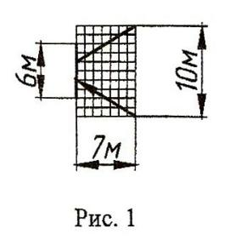

11

на модульной сетке, должны изображаться на схемах в размерах, определяемых по вертикали и горизонтали количеством шагов модульной сетки М (рис. 1 и раздел 5.2). При этом шаг модульной сетки для каждой схемы может быть любым но одинаковым для всех элементов и устройств данной схемы.

3.4. Позиционные обозначения элементов

Электрическому элементу и устройству, изображенному на схеме, должно быть присвоено буквенно-цифровое позиционное обозначение по ГОСТ 2.710-81, которое записывается без разделительных знаков и пробелов. Каждое позиционное обозначение состоит из буквенного кода элемента (например, С,

- и порядкового номера элемента, начиная с единицы (арабские цифры) и в пределах группы элементов с одним буквенным кодом, например, С1, С2, ...,
С15 и.т.д., R1,R2, ...,R10 ит.д.

Позиционные обозначения выполняют шрифтом №3,5 или №5 (высота букв и цифр в одном обозначении должна быть одинаковой) и наносят на схеме справа от условного графического изображения или над ним. Буквенно-цифровое обозначение записывается в одну строку без пробелов. Для установления единого порядка обозначений в соответствии с требованиями международных стандартов в позиционном обозначении элемента применяются прописные буквы только латинского алфавита.
  - разделе 5.2 приведены буквенные коды некоторых видов элементов в соответствии с ГОСТ 2.710-81.

Порядковые номера присваиваются согласно последовательности расположения элементов на схеме в целом — сверху вниз в направлении слева направо.

3.5. Перечень элементов

Каждая схема должна быть снабжена перечнем элементов. Его помещают на первом листе схемы (рис. 5) или выполняют в виде самостоятельного документа (рис. 2) в форме таблицы, заполненной сверху вниз. Если таблицу

помещают на первом листе схемы, то ее располагают, как правило, над основной надписыо на расстоянии не менее 12 мм. Продолжение перечня помещают слева от основной надписи, в этом случае заголовок таблицы повторяют.

- графах перечня указывают следующие данные (см. рис. 2 и 5):

  - в графе «Поз. обозначение» — позиционное обозначение элемента.
Таблицу заполняют по группам в алфавитном порядке буквенных позиционных обозначений (латинский алфавит). В пределах каждой группы элементы располагают по возрастанию порядковых номеров;

  - элементы одного типа с одинаковыми электрическими параметрами, имеющие на схеме последовательные порядковые номера,

12

допускается записывать в одну строку, При этом в графу «Поз. обозначение» вписывают только обозначения с наименьшим и наибольшим порядковыми номерами, например С2 ... С5, а в графе «Кол.» — общее количество этих элементов;

- в графе «Наименование» — наименование элемента схемы;

- при записи элементов, имеющих одинаковые буквенные коды, для упрощения заполнения перечня элементов допускается не повторять наименования элементов (например, резистор, конденсатор и т.д.), а проставлять в графе «Наименование» знак « — " — » или записывать эти наименования в виде заголовка (см. рис. 2);

- в графе «Кол.» — количество одинаковых элементов;
- в графе «Примечание» — при необходимости технические данные элемента, не содержащиеся в его наименовании.
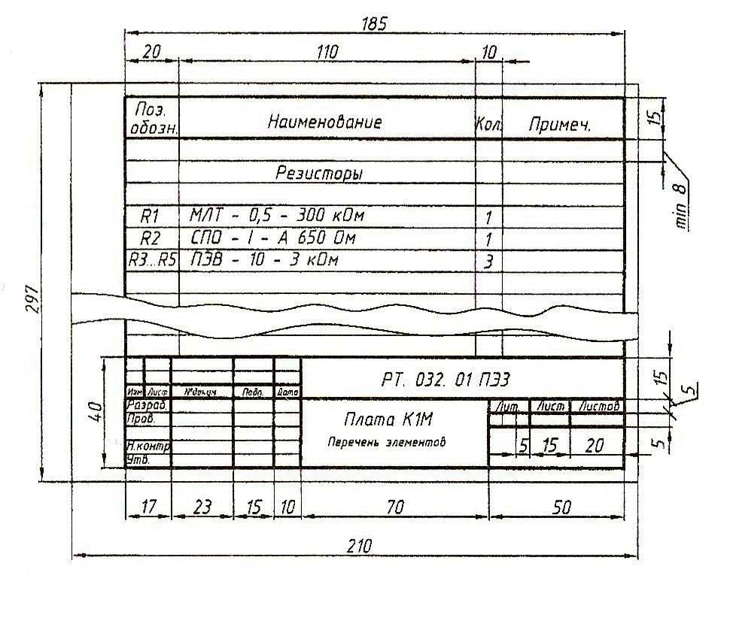

Рис. 2. Пример заполнения основной надписи

Перечень элементов в виде самостоятельного документа выпускают па листах формата А 4, основную надпись для текстовых документов выполняют по ГОСТ 2.104-68 (форма 2 — для первого листа и 2а — для последующих). В графе 1 основной надписи (см. рис. 2) указывают наименова11ие изделия, а под

13

ним, шрифтом на один номер меньше, записывают « Перечень элементов». Код перечня элементов должен состоять из буквы «П» и кода схемы, к которой выпускают перечень, например, код перечня элементов к электрической принципиальной схеме — ПЭ3.

- ЭЛЕКТРИЧЕСКИЕ СХЕМЫ 4.1. Структурные схемы

На структурной схеме изображают все основные функциональные части изделия (элементы, устройства и функциональные группы) и основные взаимосвязи между ними. Функциональные части показывают в виде прямоугольников или условных графических обозначений.

Построение схемы должно давать наиболее наглядное представление . о последовательности взаимодействия функциональных частей в изделии. На линиях взаимосвязей рекомендуется стрелками обозначать направление хода процессов, происходящих в изделии.

При изображении функциональных частей в виде прямоугольников наименования, типы и обозначения рекомендуется вписывать внутрь прямоугольников.
При большом числе функциональных частей допускается взамен наименований, типов и обозначений проставлять порядковые номера справа от изображения или над ним, как правило , сверху вниз в направлении слева направо. В этом случае наименования, типы и обозначения указывают в таблице, помещаемой на поле схемы.

Допускается помещать на схеме поясняющие надписи, диаграммы или таблицы, определяющие последовательность процессов во времени, а также указывать параметры в характерных точках (токи, напряжения, математические зависимости и т,п.).

4.2. Функциональные схемы

На функциональной схеме изображают функциональные части изделия (элементы, устройства и функциональные группы ), участвующие в процессе, иллюстрируемом схемой, и связи между этими частями, Функциональные части и связи между ними изображают в виде условных графических обозначений , установленных в стандартах. На схеме указывают позиционное обозначение и наименование; если изображение выполнено в виде условного графического обозначения, то наименование не указывают,

Рекомендуется указывать технические характеристики рядом с графическими обозначениями или на свободном поле схемы, а также помещать поясняющие надписи, диаграммы или таблицы, определяющие

14

последовательность процессов во времени, а также указывать параметры в характерных точках.

4.3. Принципиальные схемы

На принципиальной схеме изображают все электрические элементы или устройства, необходимые для осуществления и контроля в изделии заданных электрических процессов, все электрические связи между ними, а также электрические элементы (соединители, зажимы и т.п.), которыми заканчиваются входные и выходные цепи. Принципиальная схема, как правило, дает детальное представление о принципах работы изделия.

Принципиальные схемы служат основанием для разработки других конструкторских документов, например, схем соединений и чертежей; их используют для изучения принципов работы изделий, а также при их наладке, контроле, ремонте. Поэтому электрическая принципиальная схема должна быть максимально наглядной, удобной для чтения, отображать развитие рабочего процесса в изделии.
Схемы выполняют для изделий, находящихся в отключенном состоянии. Элементы изделия на схеме вычерчивают в виде условных графических изображений, установленных в стандартах ЕСКД (см. раздел 3.3.),
Линии электрической связи (см. раздел 3.2.) на принципиальной схеме носят условный характер и не являются изображением реальных проводов. Это позволяет располагать условные графические изображения элементов в соответствии с развитием рабочего процесса, а не в соответствии с действительным расположением этих элементов в изделии, и соединять их выводы кратчайшим путем.
На принципиальной схеме должны быть однозначно определены все элементы, входящие в состав изделия и изображенные на схеме. Данные об элементах должны быть записаны в перечень элементов (см. раздел 3,5,). При этом связь перечня с условными графическими обозначениями элементов лолжна осуществляться через позиционные обозначения (см. раздел 3.4.).

На схеме следует указывать обозначения выводов (контактов) элементов, нанесенные на изделие, Характеристики входных и выходных цепей изделия, а также адреса их внешних подключений рекомендуется записывать в таблицы, помещаемые взамен условных графических обозначений входных и выходных элементов — соединителей, плат и т.д.

Каждой таблице присваивают позиционное обозначение того элемента, взамен условного графического обозначения которого она помещена. Над таблицей допускается показывать условное графическое обозначение контакта
— гнезда или штыря. Таблицы допускается выполнять разнесенным способом. Допускается помещать таблицы с характеристиками цепей при наличии на схеме условных графических обозначений входных и иыходных элементов.

15

- ГРАФИЧЕСКОЕ ОФОРМЛЕНИЕ ЭЛЕКТРИЧЕСКОЙ ПРИНЦИПИАЛЬНОЙ СХЕМЫ

5.1. Общие сведения о задании

Вычертить схему электрическую, руководствуясь правилами оформления принципиальных схем, изложенными в настоящем руководстве. Пример выполнения представлен на рис. 5.

Исходным материалом служат варианты заданий (см. раздел 5.3).
Размеры условных графических обозначений выдержать в соответствии со стандартами (см. раздел 5.2).
Позиции, данные в задании, заменить буквенно-цифровым позиционным обозначением (см. раздел 5.2 и рис. 5),
Составить перечень элементов, правила оформления и порядок заполнения которого выдержать по стандарту (см. раздел 3.5 и рис.5).

Схема выполняется на листе формата А4 с основной надписью по форме 1 (рис. 3).
- графе 1 под наименованием изделия (например — Триггер статический) указывается наименование документа (например — Схема электрическая принципиальная), которое записывается шрифтом, меньшим, чем шрифт наименования изделия (см. рис. 3, 5).

- графе 2 кроме принятого обозначения документа (например— РТ. 31. 01
...) записывается код документа ЭЗ — для электрической принципиальной схемы (см. раздел 2, таблица и рис. 3, 4, 5).

Графа «Масштаб» не заполняется.
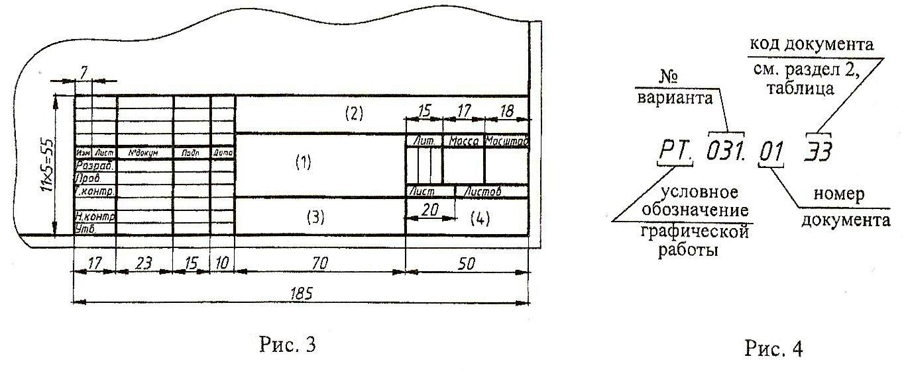

16

5.2.Условные обозначения элементов электрических схем

Буквенное

Наименование

Обозначение

обозначение
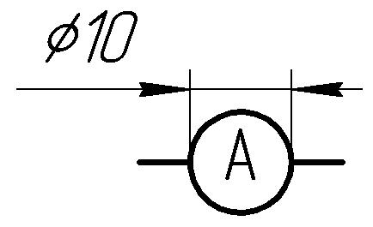

PA Амперметр
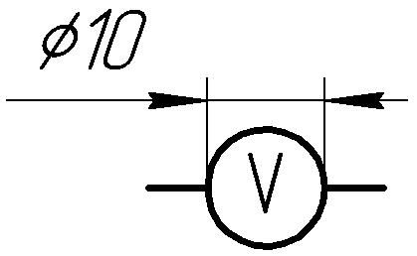

PV Вольтметр
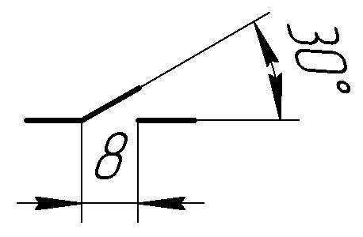

SA Выключатель однополюсной
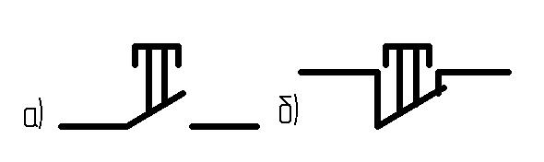

SB | Выключатель
 | кнопочный с контактом
 | замыкающим (а) и
 | размыкающим (б)
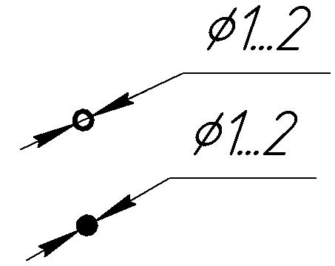

XT Зажим
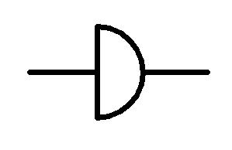

S Звонок
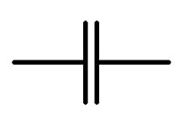

C Конденсатоp

EL | Лампа накаливания

17

FU | Предохранитель
 | плавкий
R | Резистор
RR | Реостат
XS | Вилка (а) и розетка(б)
 | Постоянный ток
 | Переменный ток
PR | Счетчик
T | Трансформатор
 | Батарея из
 | гальванических
 | элементов или
 | аккумуляторов
 | 18
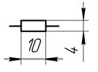
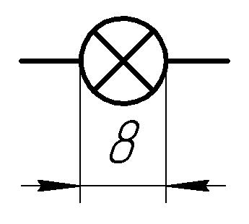
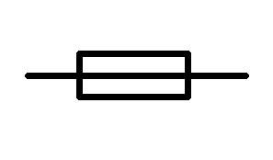
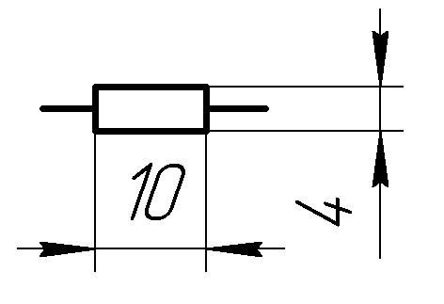
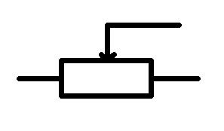
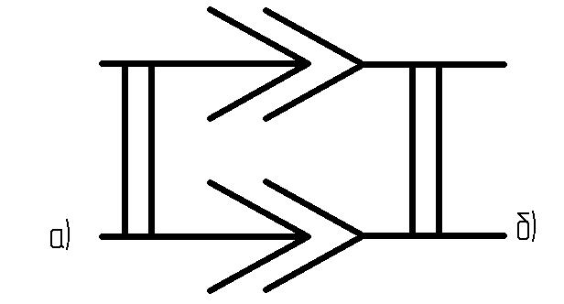
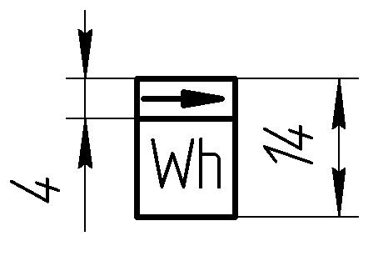
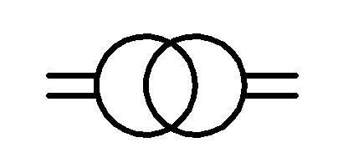

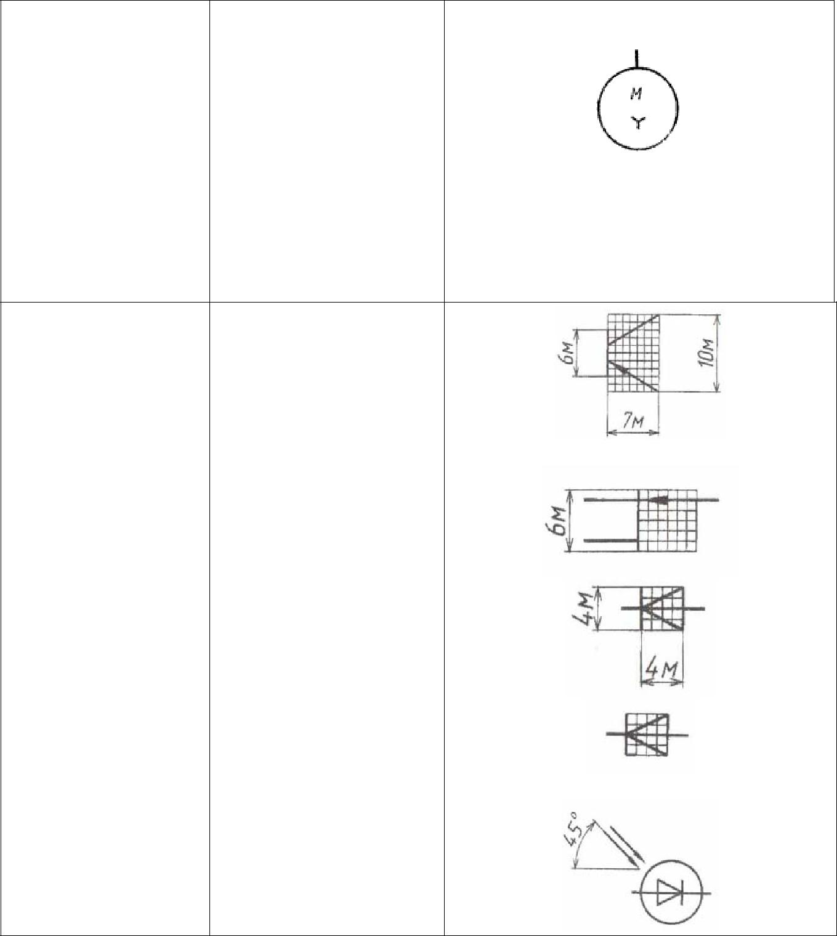

Двигатель(мотор)

трехфазный

VT | Транзистор типа
 | P-N-P
VT | Транзистор полевой
 | типа
 | N
VD | Диод
 | полупроводниковый
VD | Стабилизатор
BL | Фотодиод

19

Приложение 1

5.3 Примеры решения задач
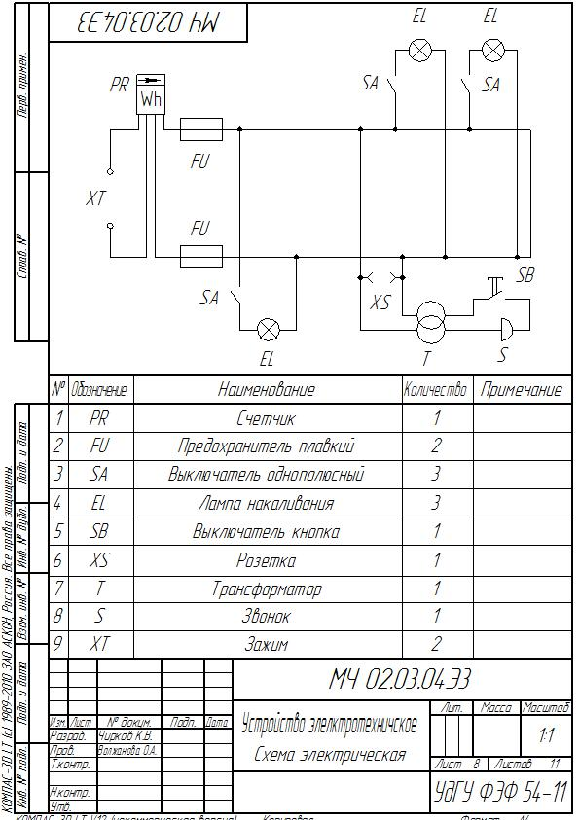

20

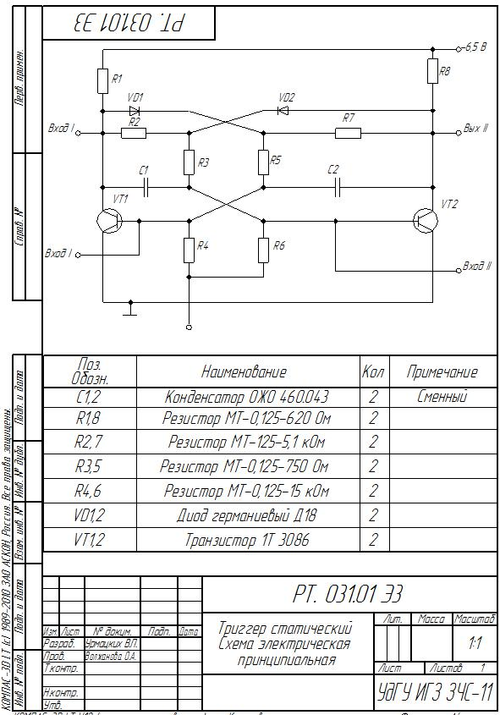

21

Приложение 2

5.4. Индивидуальные графические по выполнению схем электрических
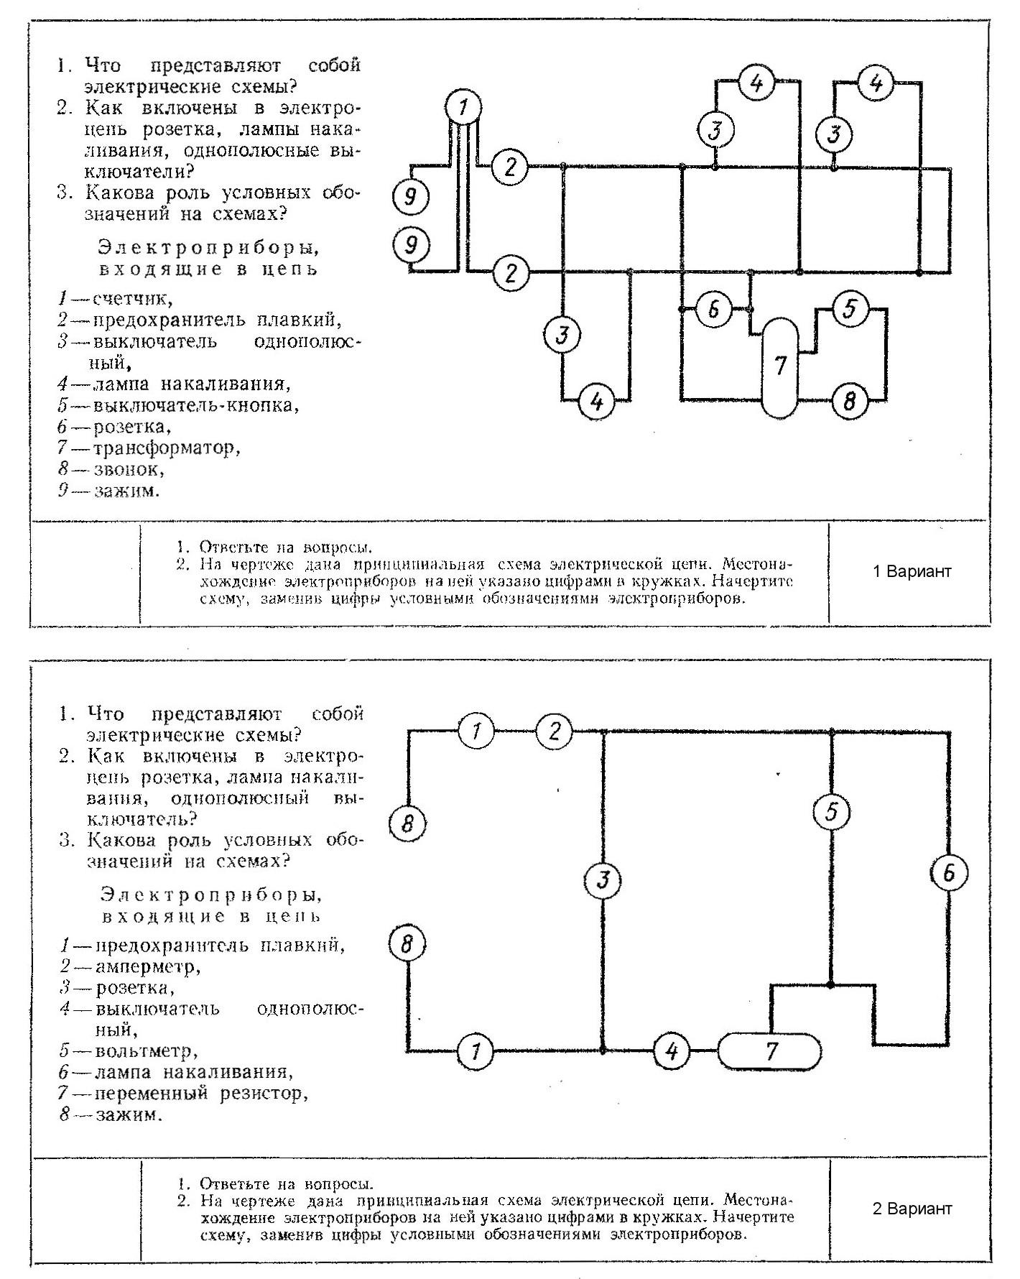

22

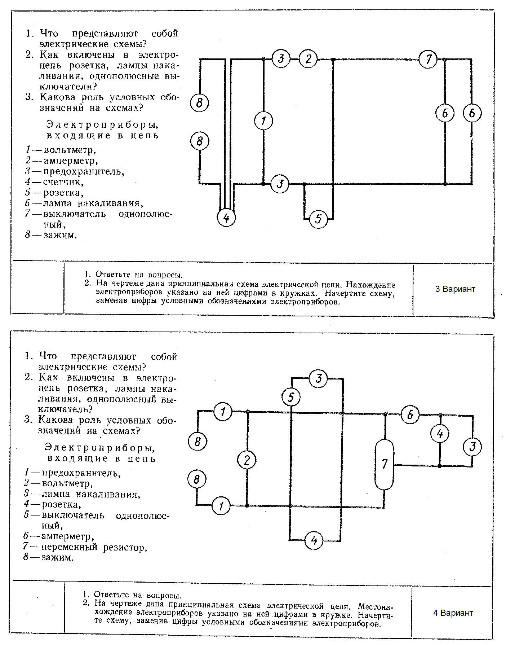

23

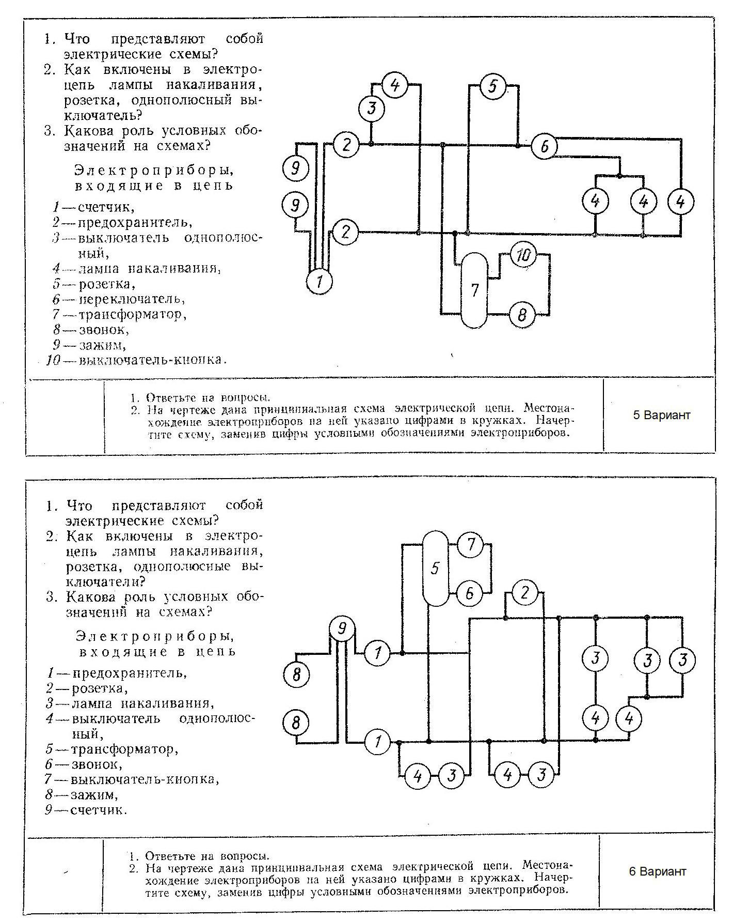

24

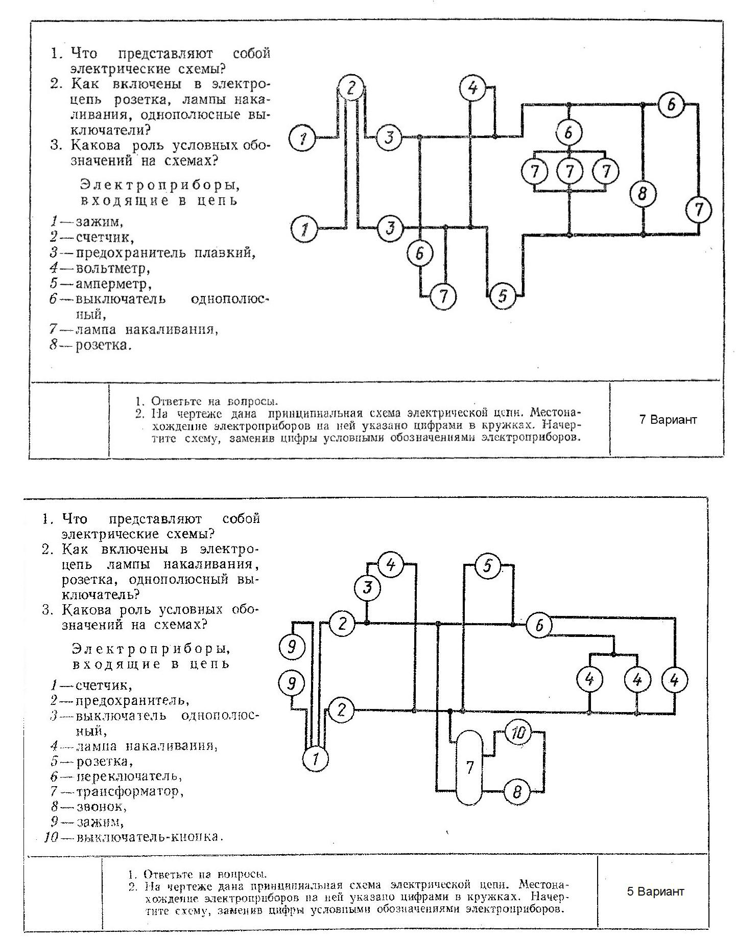

25

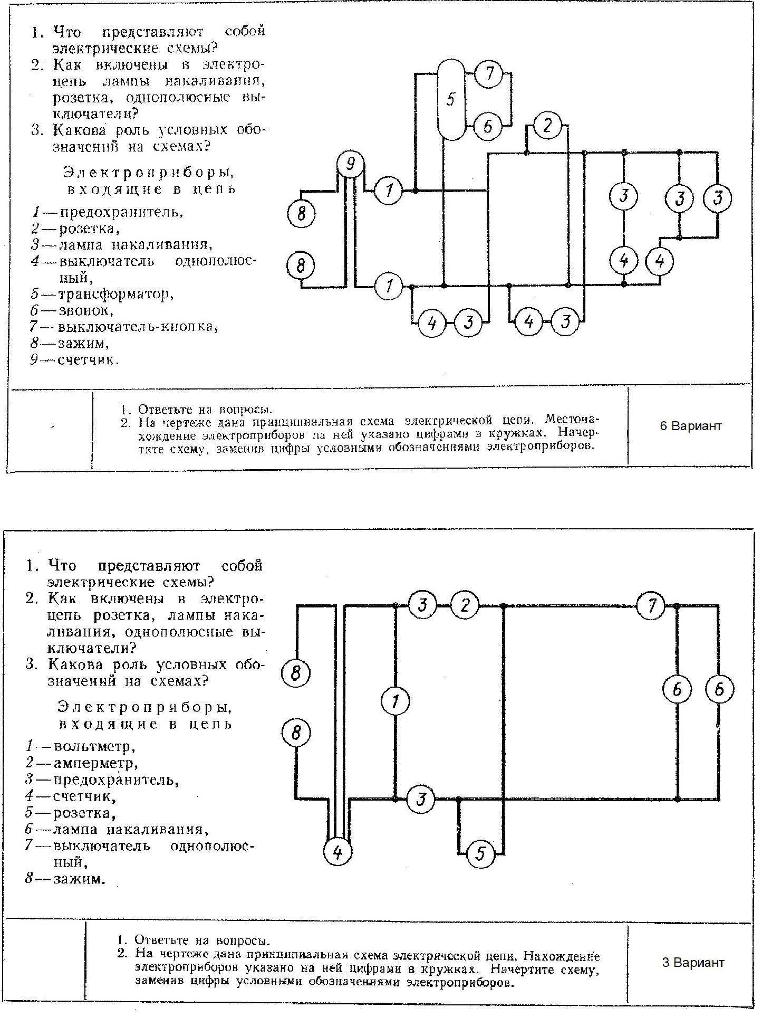

26

Приложение 3

5.5 Индивидуальные графические задания по выполнению схем электрических

Задание 1
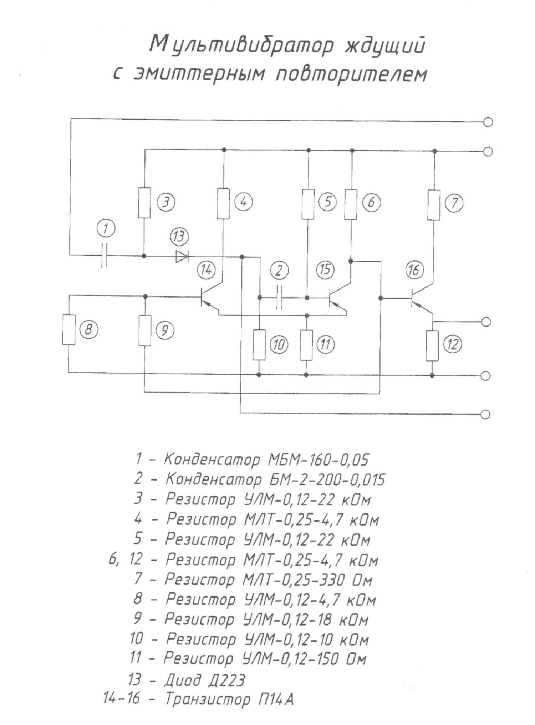

27

Задание 2
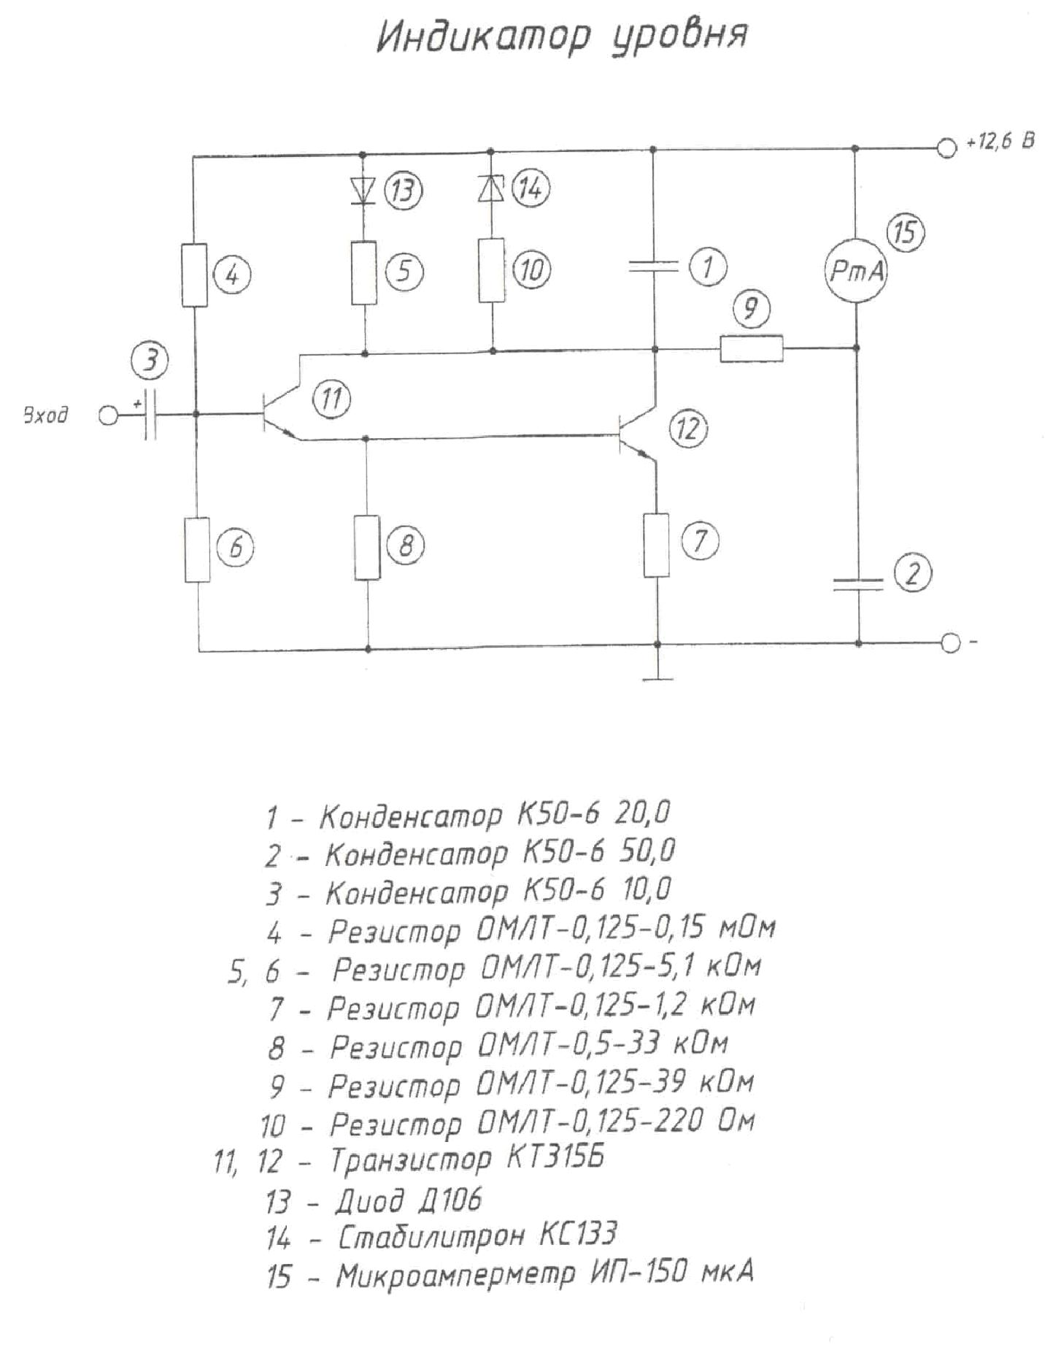

28

Задание 3
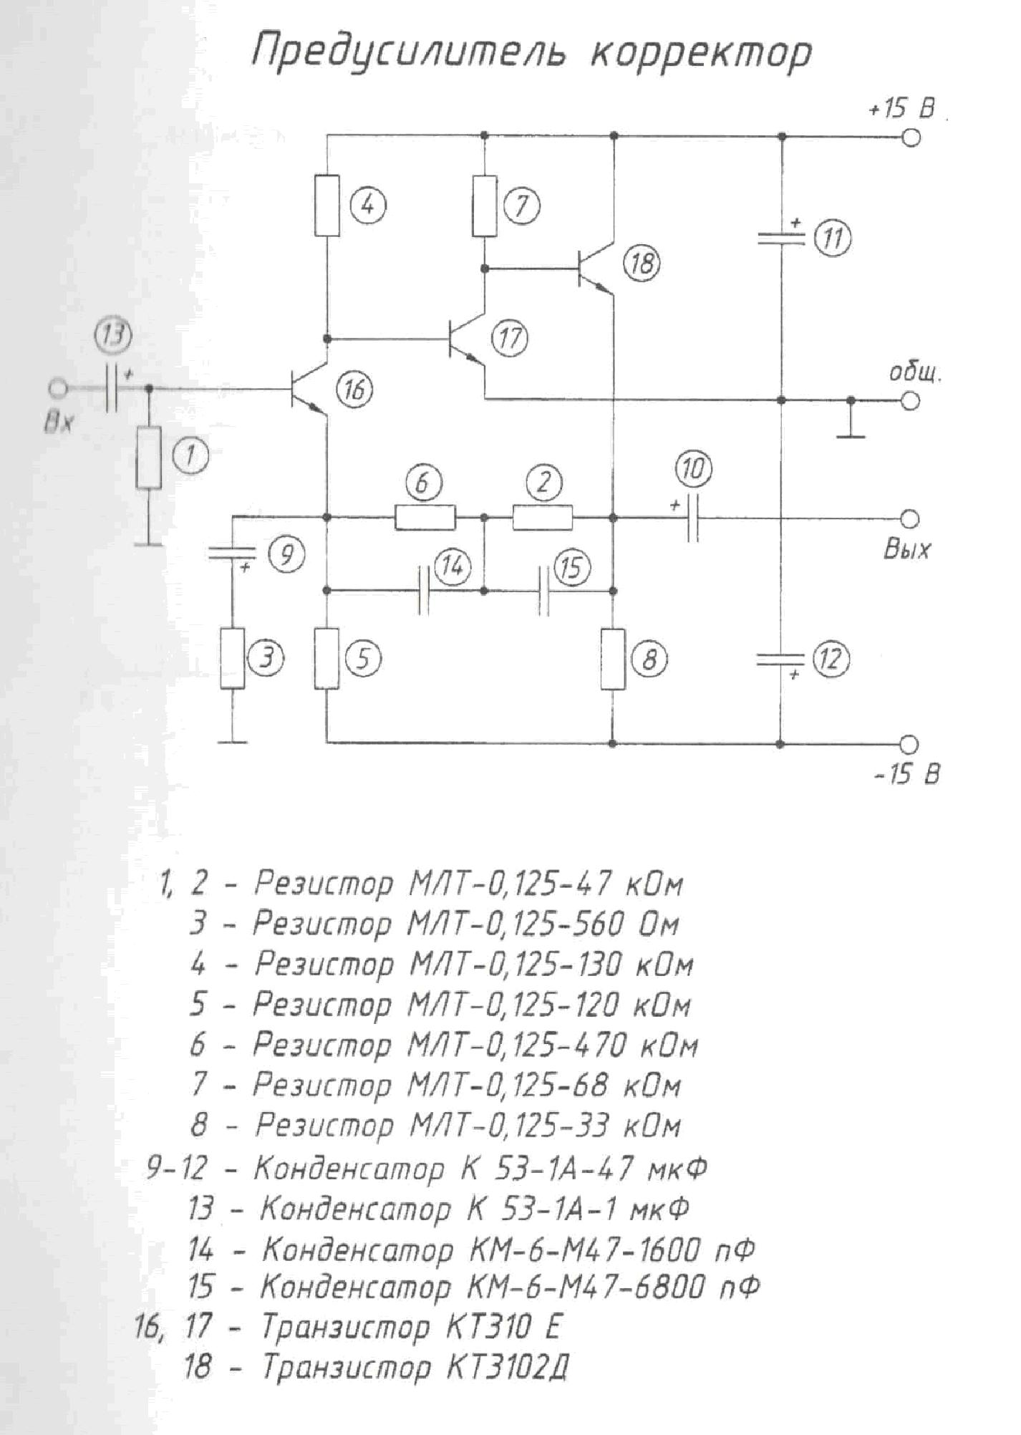

29

Задание 4
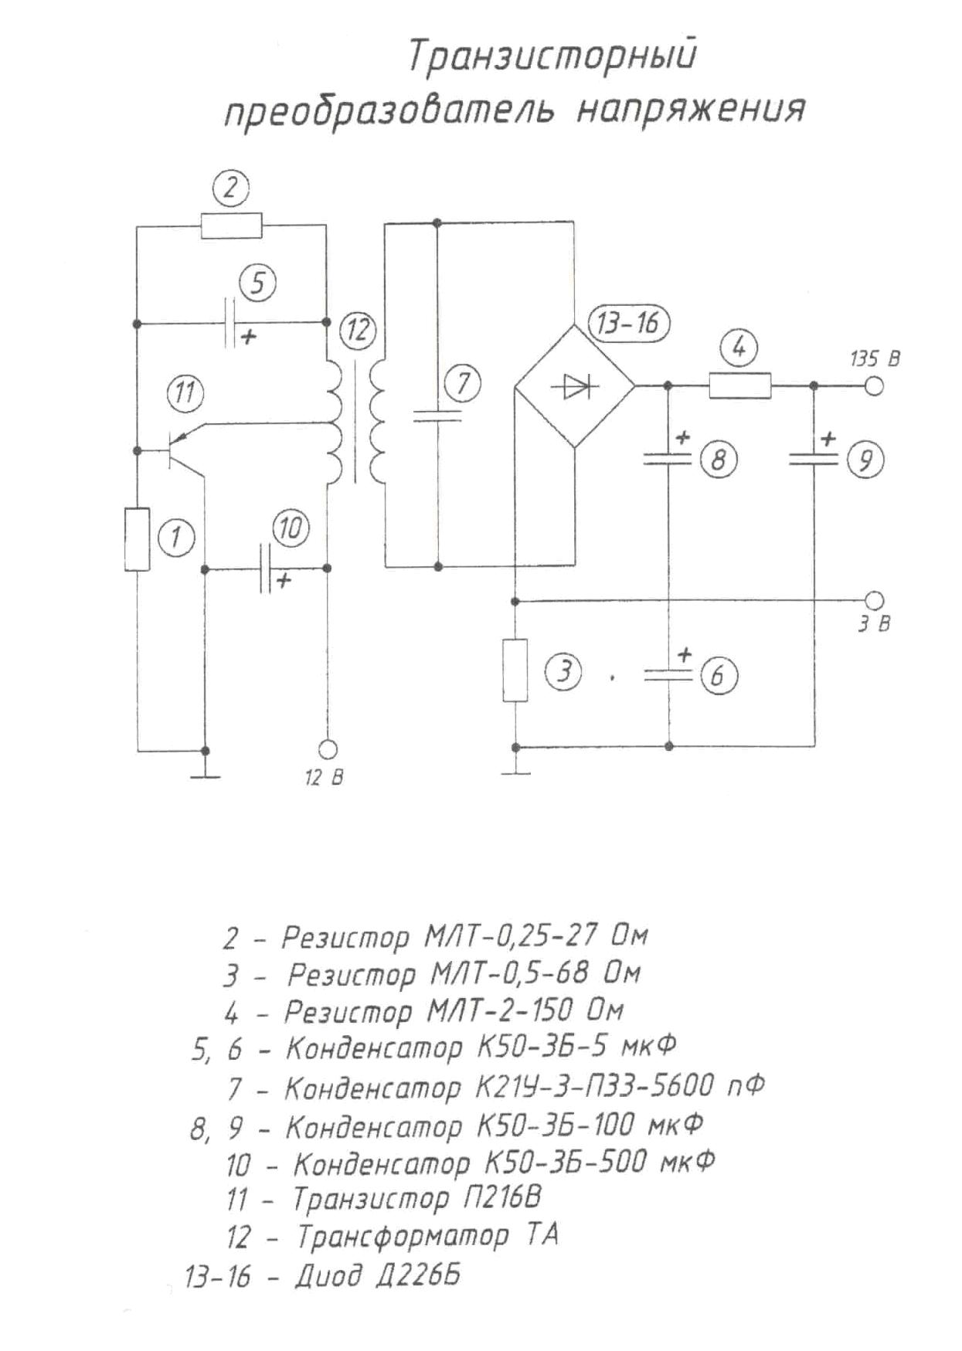

30

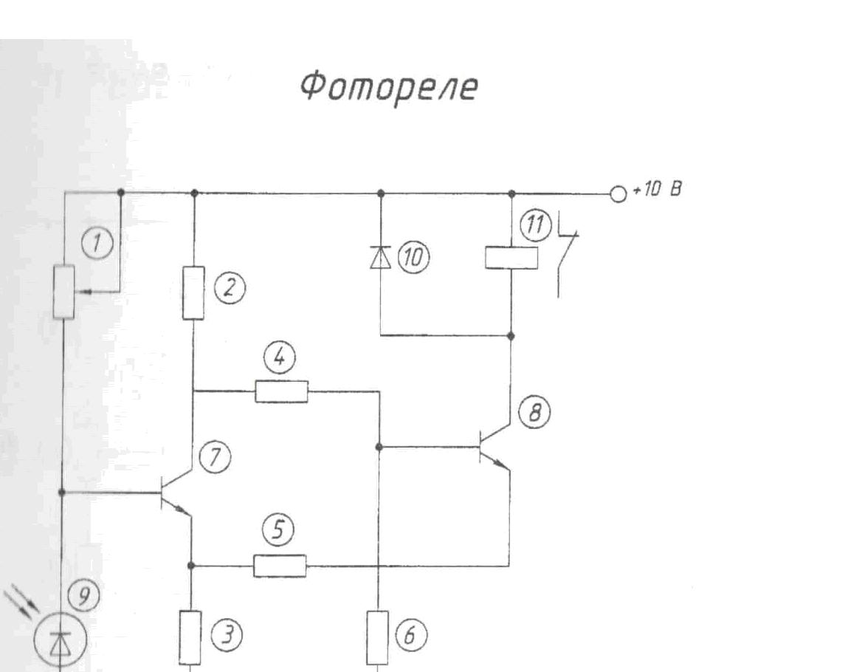
Задание 5
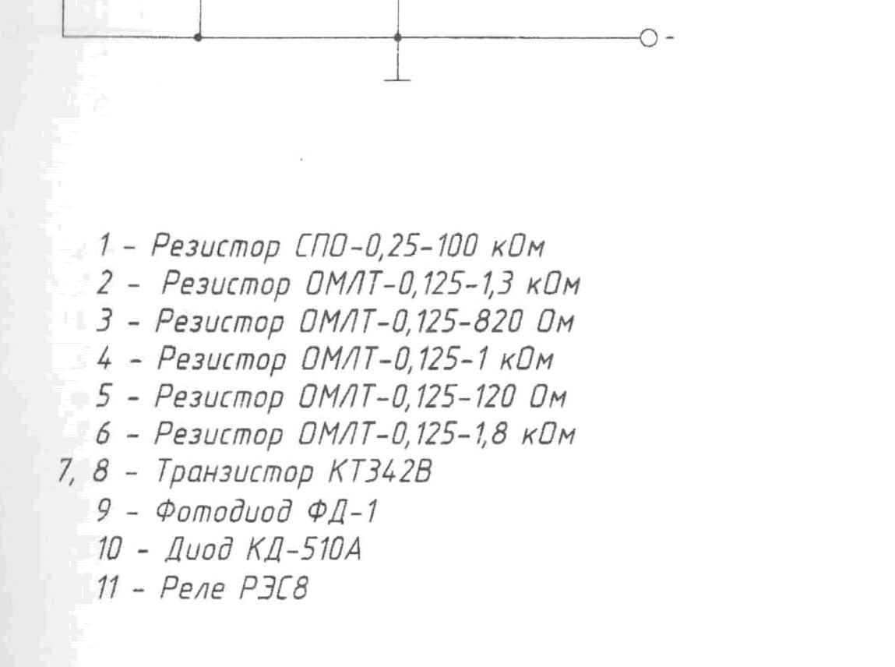

31

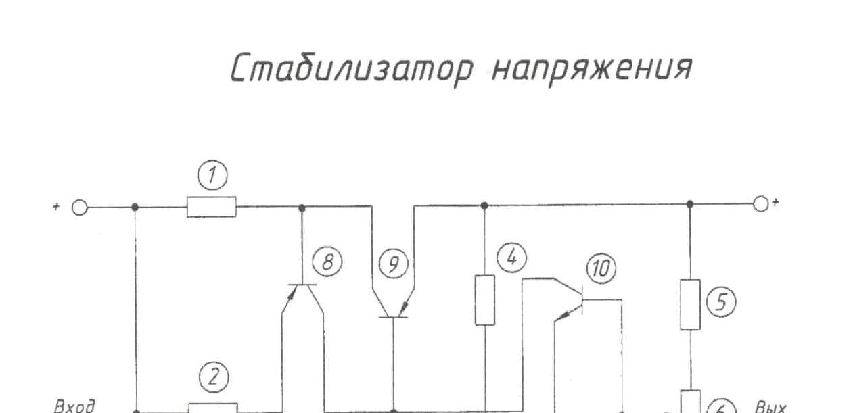
Задание 6
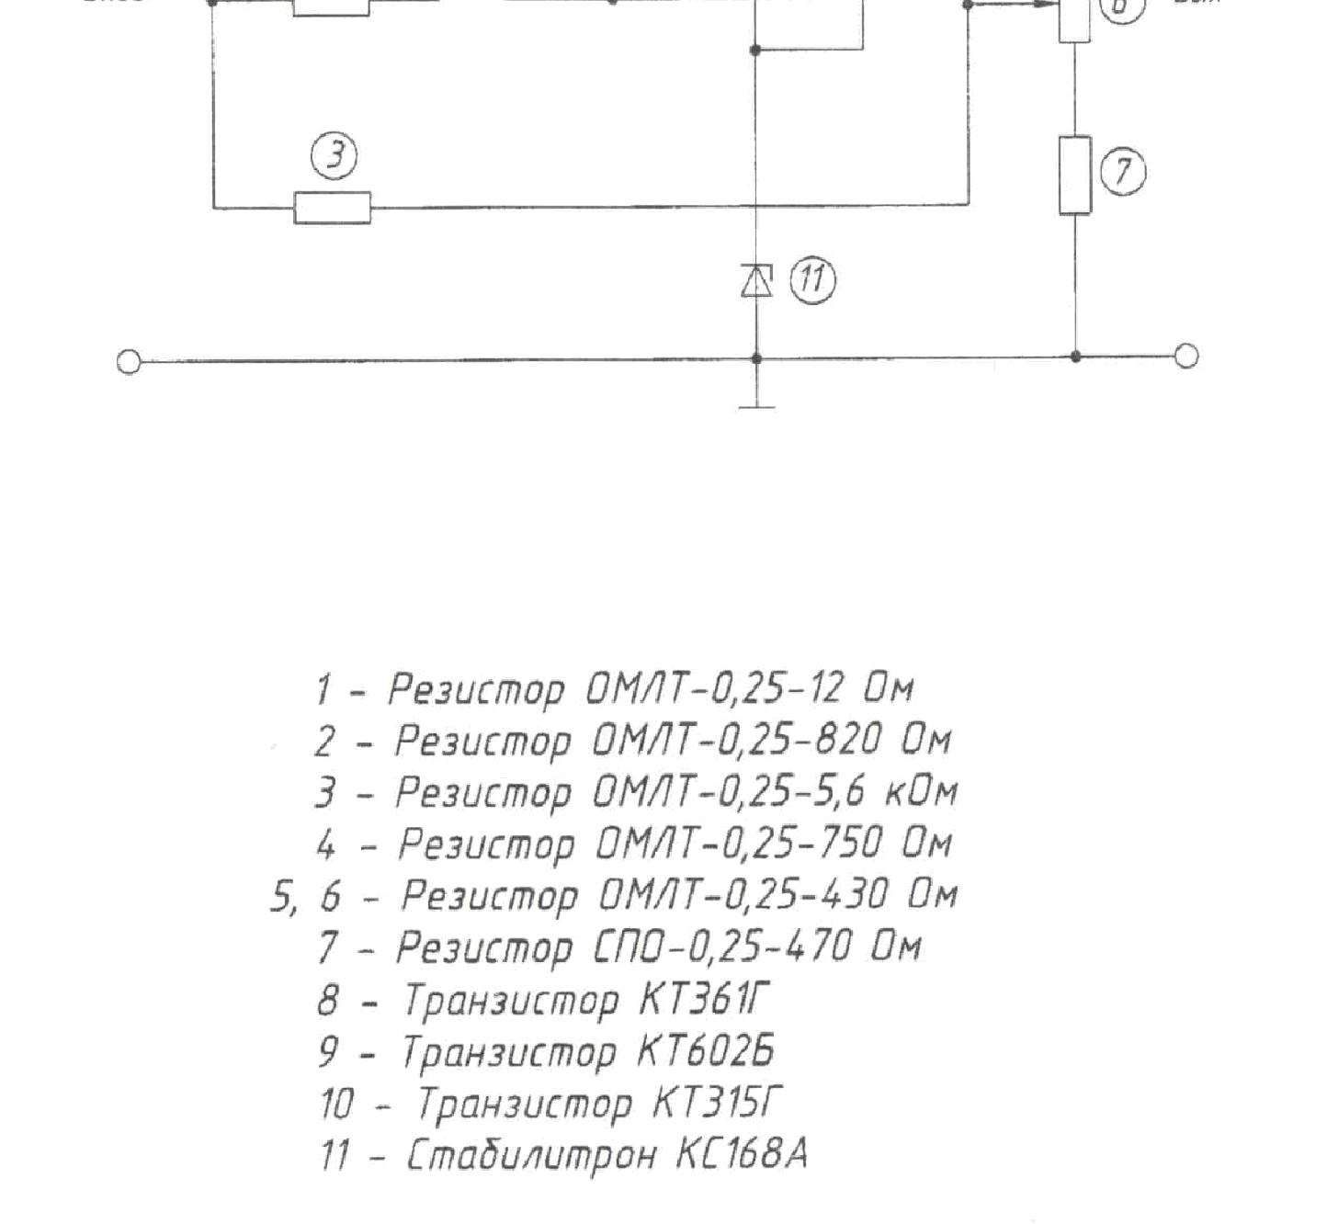

32

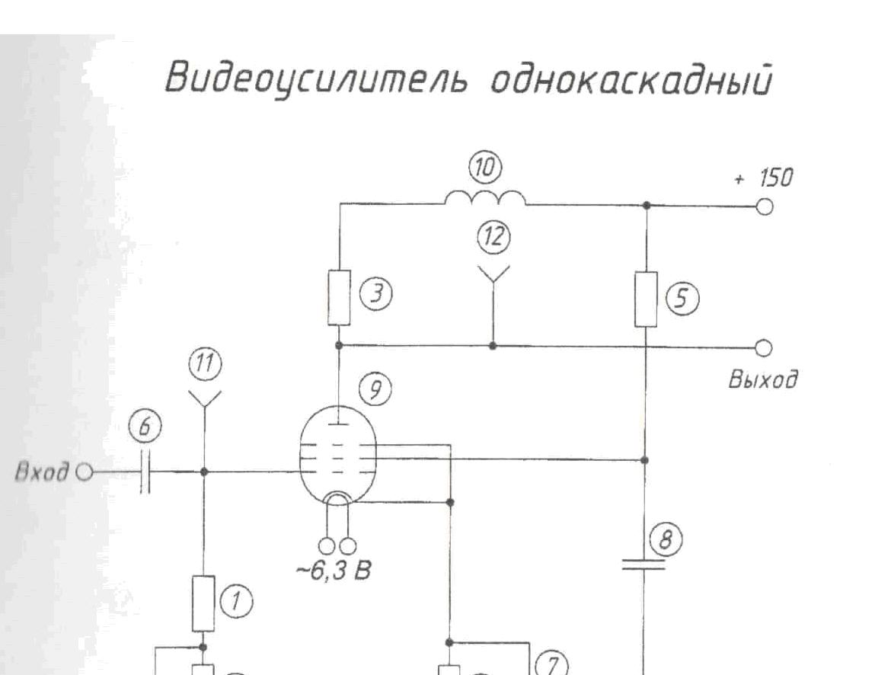
Задание 7
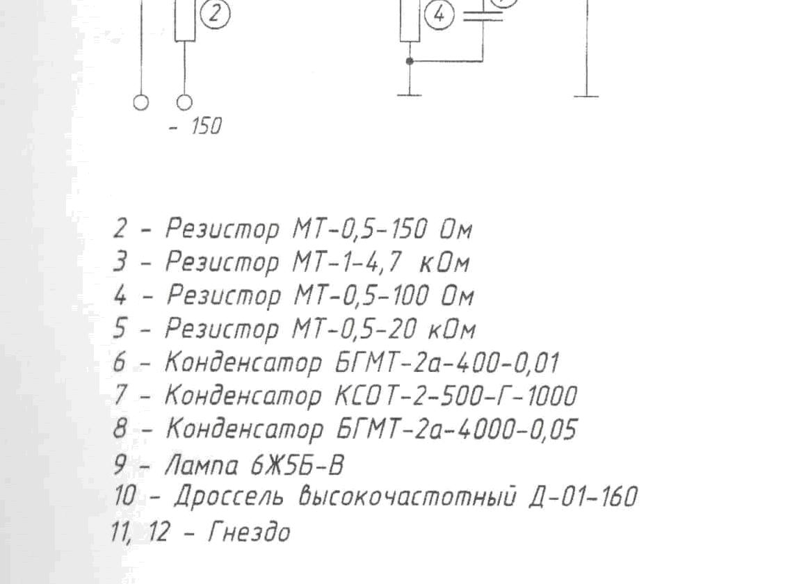

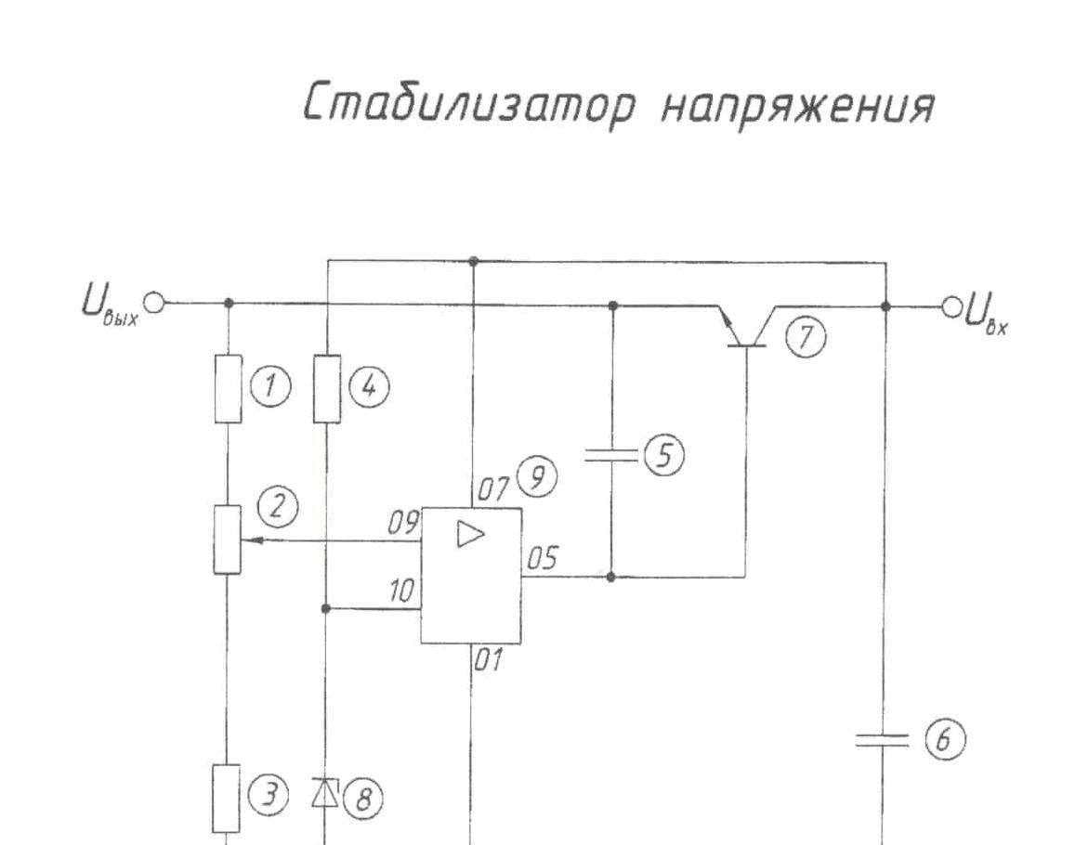
Задание 8
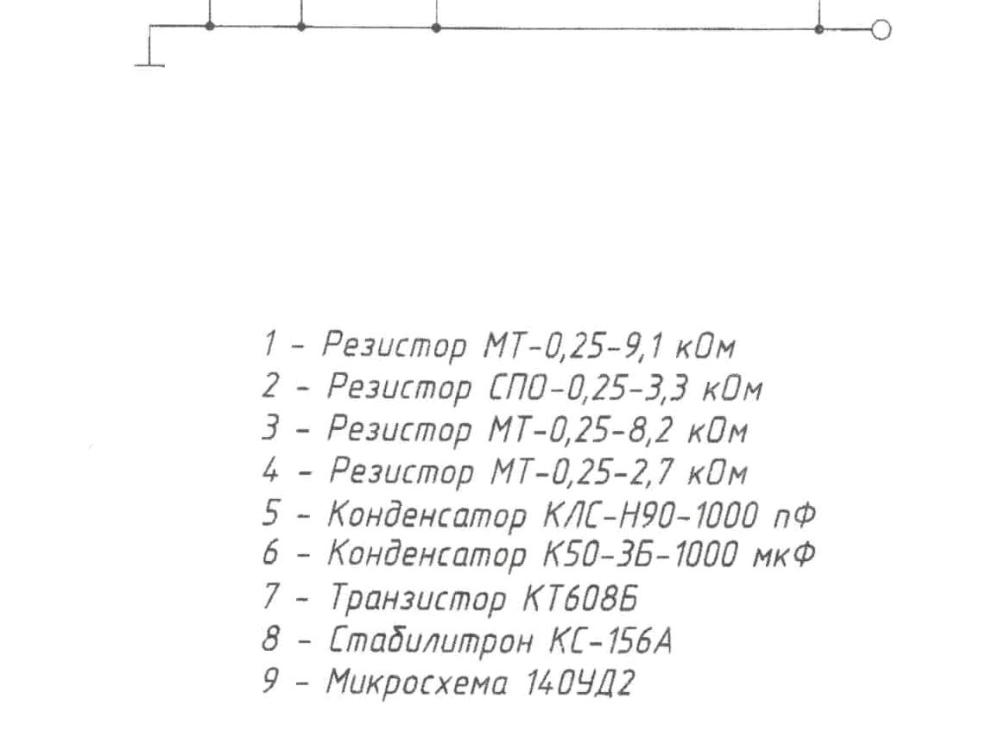

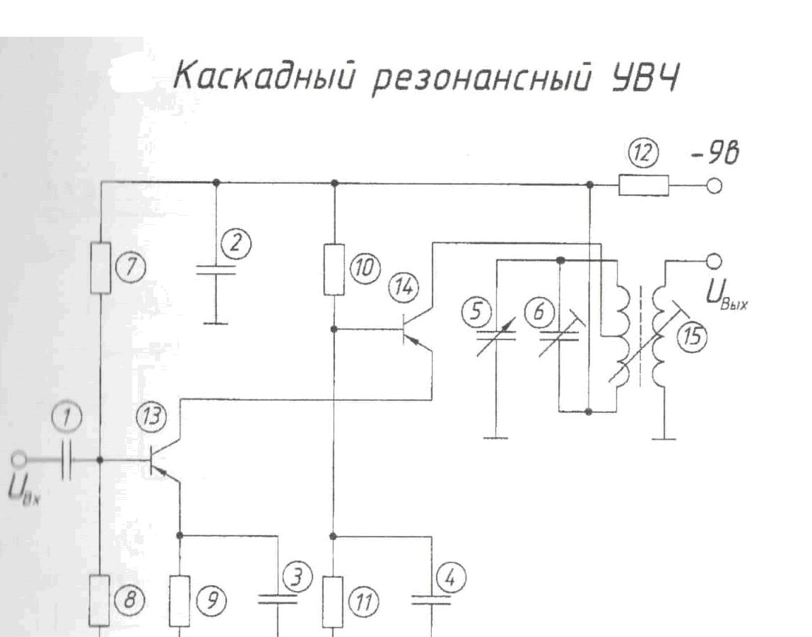
Задание 9
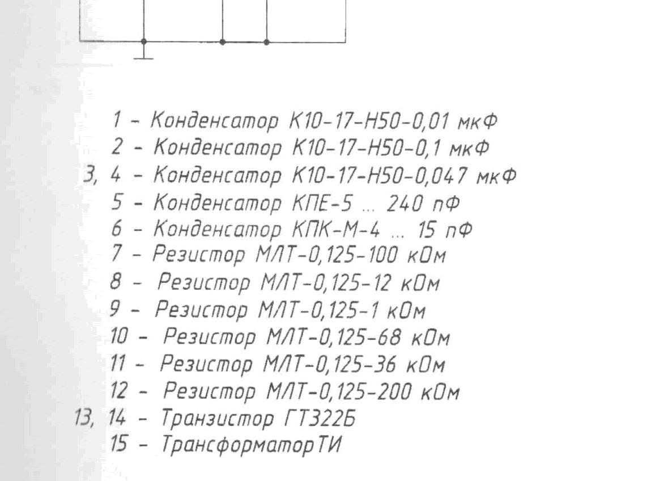

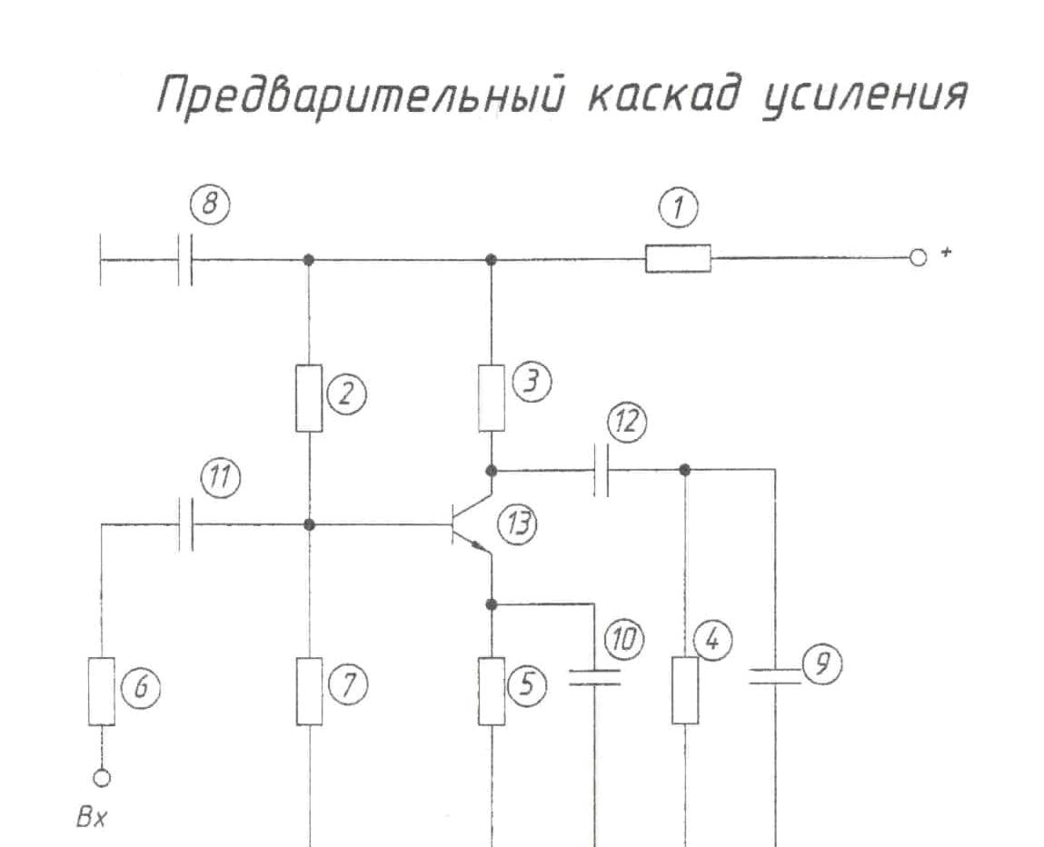
Задание 10
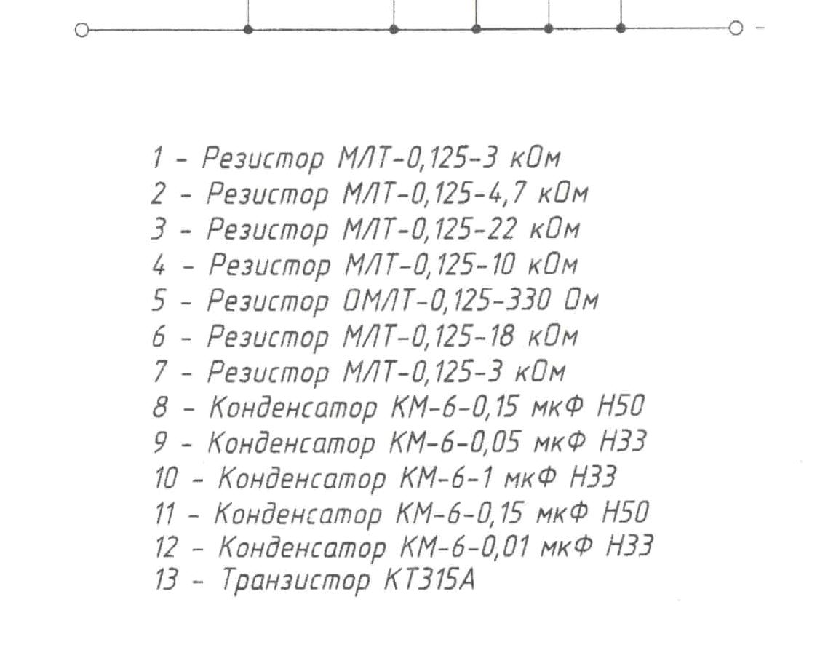

Задание 11
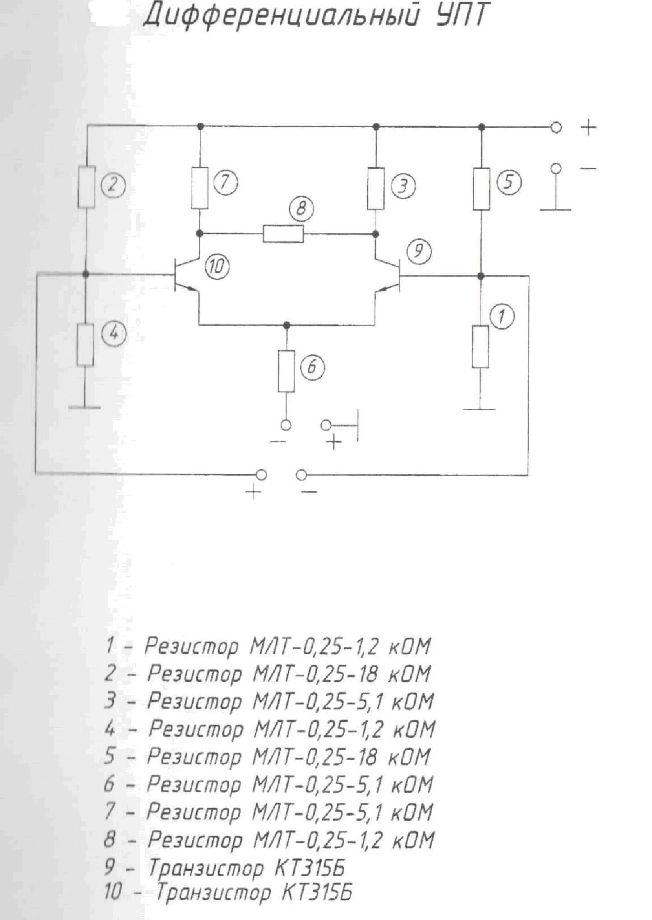

37

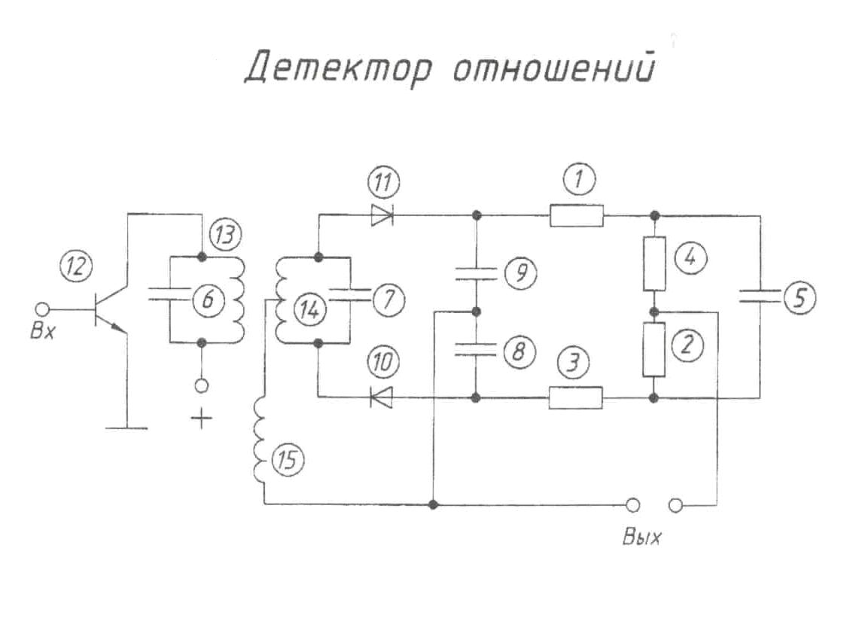
Задание 12
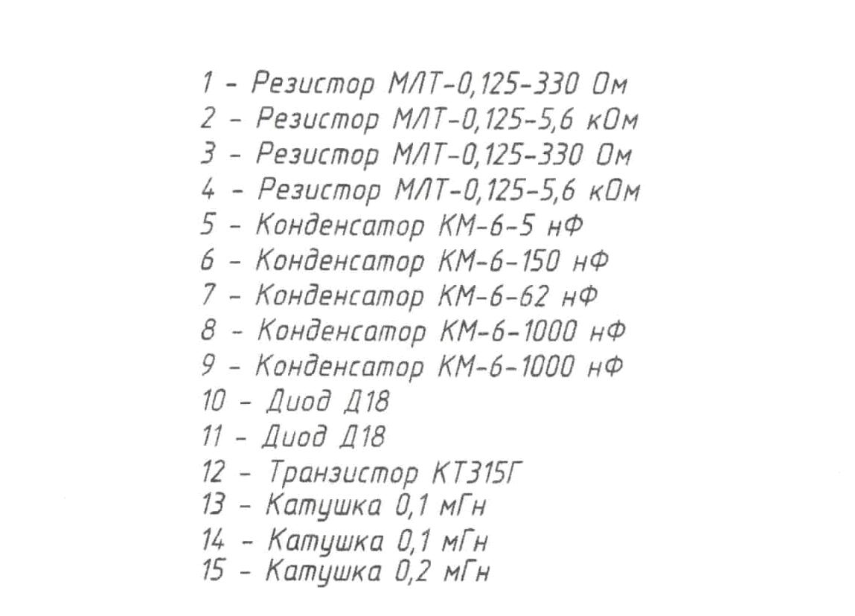

38

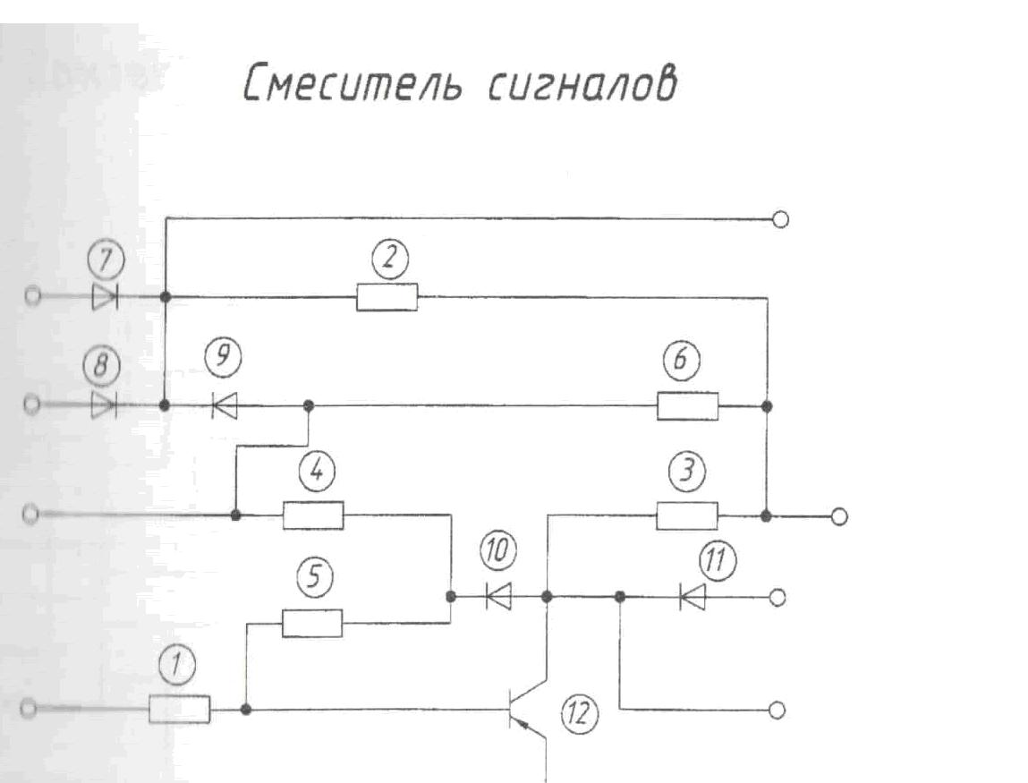
Задание 13
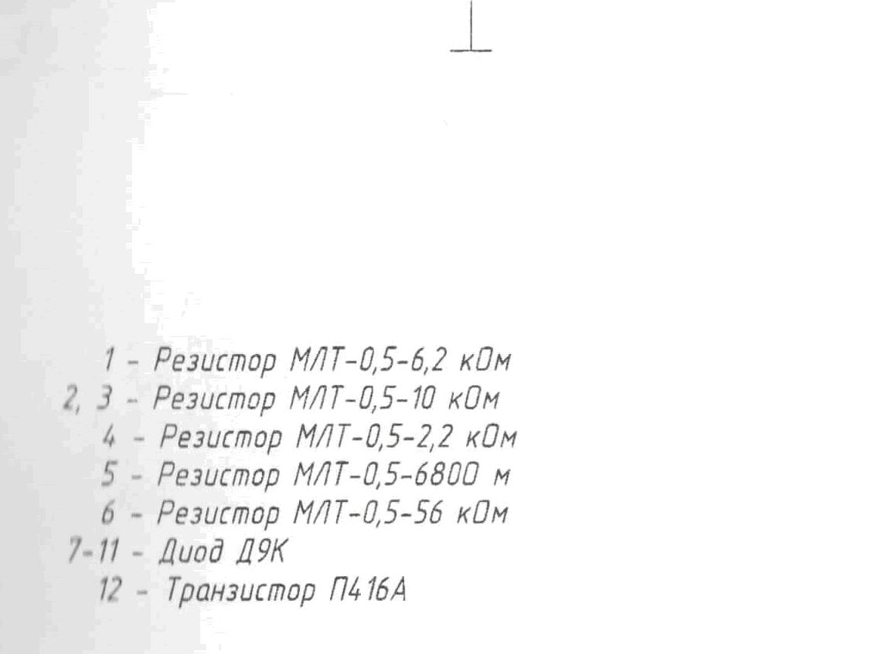

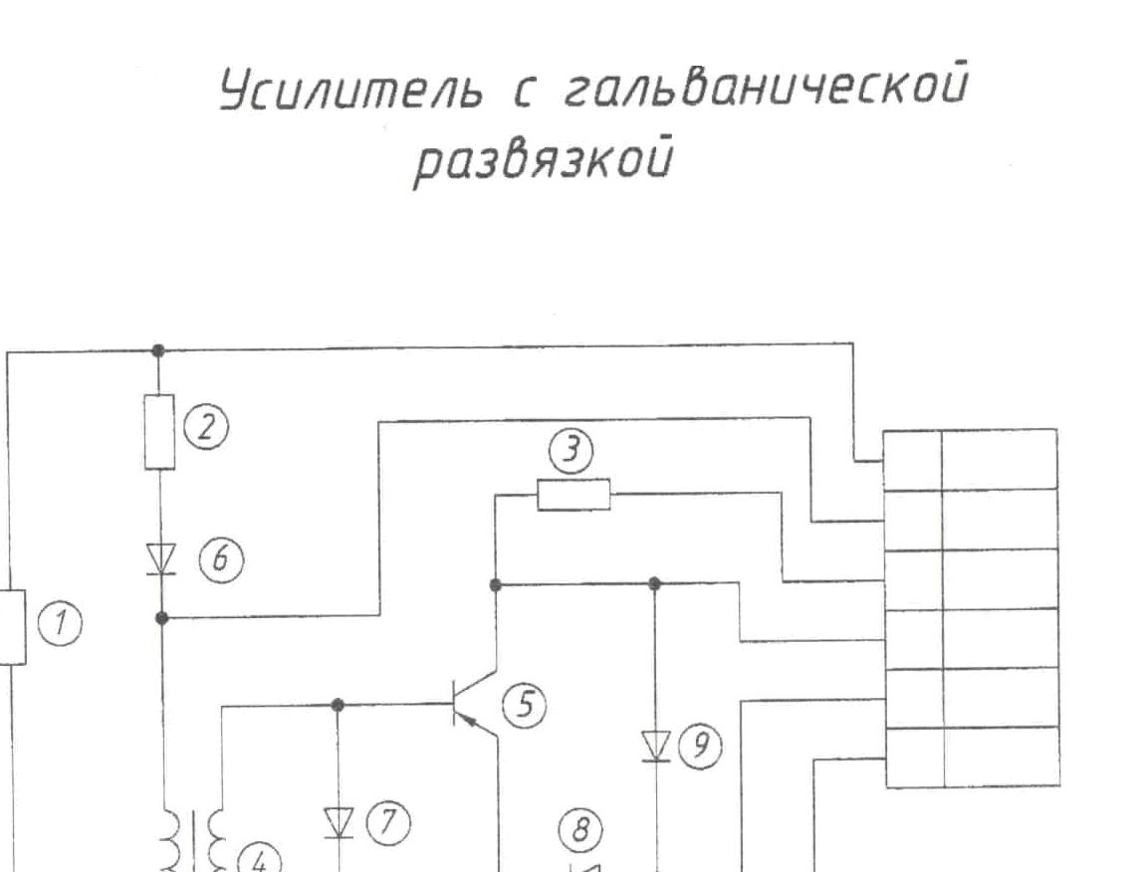
Задание 14
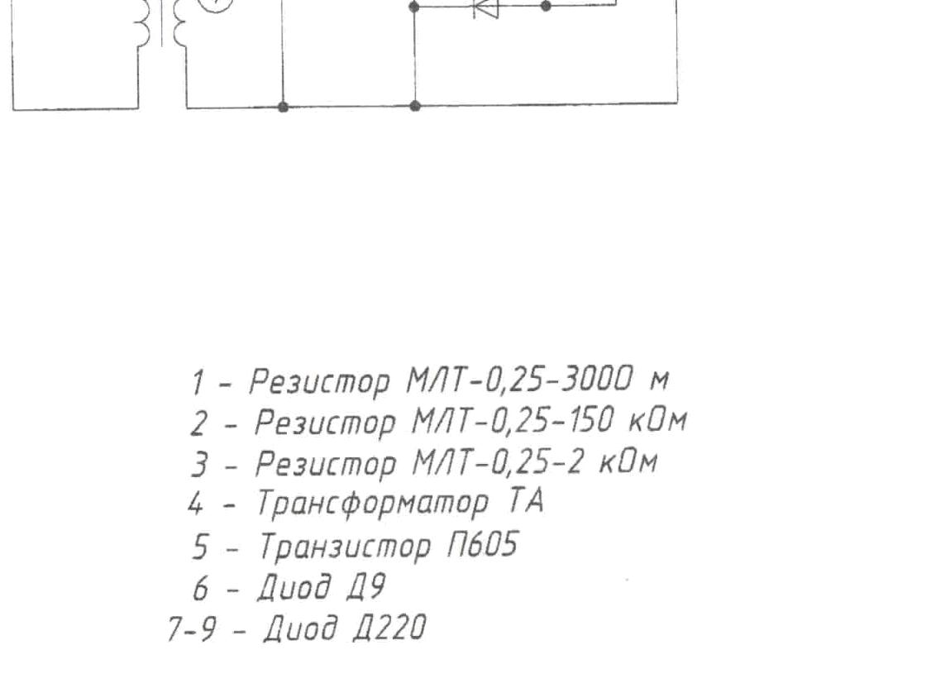

40

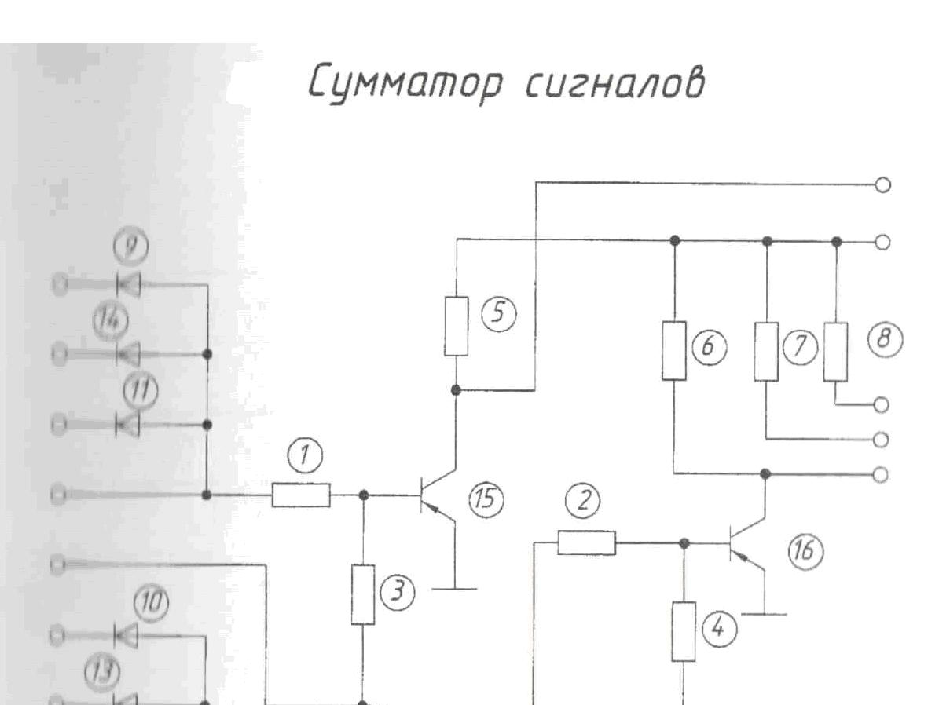
Задание 15
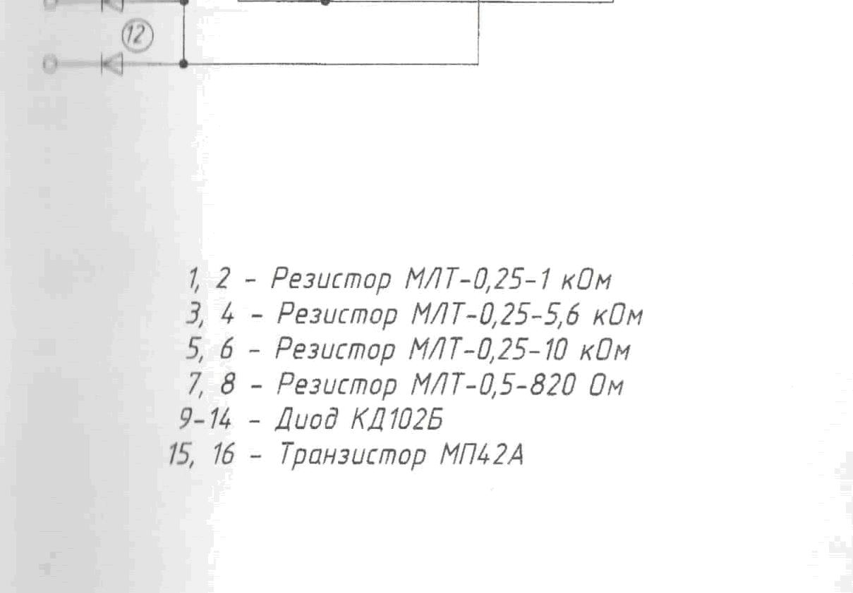

41

СПИСОК РЕКОМЕНДУЕМОЙ ЛИТЕРАТУРЫ

- ГОСТ 2.104-68. Основные надписи.

- ГОСТ 2.701-84 Схемы. Виды и типы. Общие требования к выполнению.

- ГОСТ 2.702-75 Правила выполнения электрических схем.

- ГОСТ 2.705-70 правила выполнения электрических схем обмоток и изделий с обмотками.
- ГОСТ 2.708-81 Правила выполнения электрических схем цифровой электрической техники.
- ГОСТ 2.709-89 Система обозначений в электрических схемах.

- ГОСТ 2.710-81 Обозначения буквенно-цифровые в электрических схемах.

- ГОСТ 2.721-74 Обозначения условные графические в схемах. Обозначения общего применения.
- ГОСТ 2.723-68 Обозначения условные графические в схемах. Катушки индуктивности, трансформаторы и магнитные усилители.
10.ГОСТ 2.725-68 Обозначения условные графические в схемах. Устройства коммутирующие.

- ГОСТ 2.726-68 Обозначения условные графические в схемах. Токо-съемники.

- ГОСТ 2.727-68 Обозначения условные графические в схемах. Разрядники, предохранители.
- ГОСТ 2.728-68 Обозначения условные графические в схемах. Резисторы, конденсаторы.

- ГОСТ 2.729-73 Обозначения условные графические в схемах. Приборы электроизмерительные.

- ГОСТ 2.730-68 Обозначения условные графические в схемах. Приборы полупроводниковые.

- ГОСТ 2.735-68 Обозначения условные графические в схемах. Антенны.

42

- ГОСТ 2.736-68 Обозначения условные графические в схемах. Элементы пезотехнические и магнитострикционные; линии задержки.
- ГОСТ 2.737-68 Обозначения условные графические в схемах. Устройства связи.
- ГОСТ 2.739-68 Обозначения условные графические в схемах. Аппараты, коммутаторы и станции коммутационные телефонные.
- ГОСТ 2.741-68 Обозначения условные графические в схемах. При-боры акустические.

- ГОСТ 2.747-68 Обозначения условные графические в схемах. Раз-меры условных графических обозначений.
- ГОСТ 2.752-71 Обозначения условные графические в схемах. Устройства телемеханики.
- ГОСТ 2.755-87 Обозначения условные графические в схемах. Устройства коммутационные и контактные соединения.
- Чекмарев А.А. Осипов В.К. Справочник по машиностроительному черчению. - М: Высшая школа, 1994. - 671 с: ил.
- Оформление конструкторской документации при разработке радиоэлектронной аппаратуры (схемы электрические, печатные платы); метод, указания / сост. Е.В. Корнилкова, О.Н. Бажутина; Перм. гос. техн. ун-т. Пермь, 1996. - 38 с: ил.

